Het dagelijks leven bij de Romeinen
Groepswerk Geschiedenis

Leg uit: thermen zorgen voor…
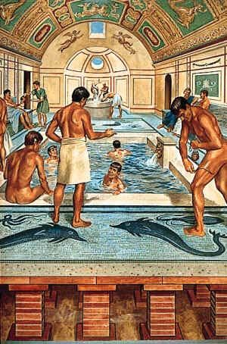
- Hygiëne:
Romeinen gaan er in de 1ste plaats naartoe voor de persoonlijke hygiëne. Ook de rijke Romeinen, ook al hebben ze thuis ook een bad. De thermen geven de bezoekers warm, koud en lauw water. De slaven zorgden voor de verwarming van de thermen, via warme lucht die door buizen tot onder de vloer van het zwembad werd geleid. De mannen en vrouwen hebben aparte ruimtes, waar ook masseurs ter beschikking staan.

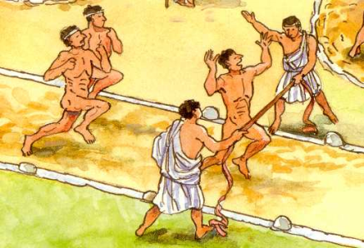
- Ontspanning:
Buiten de thermen zijn er sportterreinen ter beschikking waar bezoekers zich oefenen in schijngevechten, balspelen of atletiek. Omdat ze naakt sporten, zijn ook daar vrouwen en mannen apart gescheiden.
- Sociaal contact:
In de ‘taberna’ kunnen de bezoekers iets gaan drinken. Sommig badhuizen beschikken zelfs over een bibliotheek. De thermen zijn dus de ideale plaats om mensen te ontmoeten.

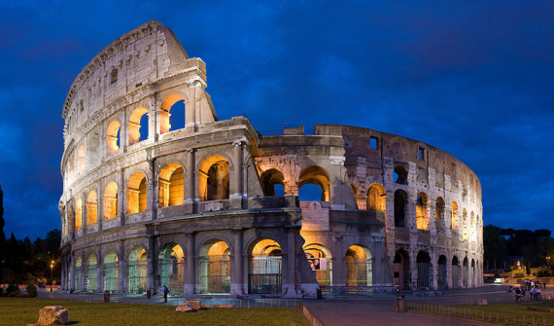
Geef een beschrijving van het Colosseum
Het colosseum is het beroemdste amfitheater in Rome. Het reusachtige monument is gebouwd in een halve cirkel en biedt plaats aan 50 000 mensen, voor deze hoeveelheid zijn er 80 ingangen. Het monument kon waarschijnlijk met een zeil overtrokken worden, want het heeft geen dak.
De Romeinen konden er feesten, wedstrijden of toneelstukken bekijken of dierengevechten en gladiatorenspelen bekijken.

Wat zijn gladiatorenspelen?
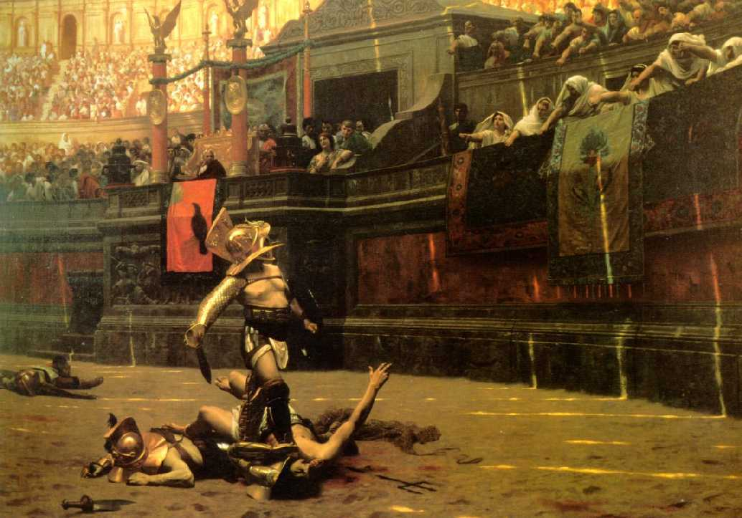
Gladiatorengevechten zijn de bekendste gevechtsspektakels in de Romeinse cultuur. Slaven zijn meestal de gladiatoren die eerst een opleiding krijgen om beter te leren vechten. Gladiatoren vechten tot de verliezer dood achterblijft, omdat de opleiding die ze gekregen hebben veel geld gekost heeft. Daarom moet de organisator ook een schadevergoeding betalen aan de gladiatorenbaas. Als gladiatoren vaak winnen, kunnen ze hun vrijheid terug krijgen. Daarnaast worden ze ook rijkelijk beloond en geëerd als sporthelden.

Leg uit: ‘Brood en spelen’ hebben een dubbele functie in Rome
Enerzijds zorgen de spelen voor ontspanning en tijdverdrijf, ze zorgen er dus voor dat de grote groep werkloze Romeinen zich niet vervelen. Anderzijds kan men via de spelen (zoals gladiatorenspelen) opstanden vermijden.

Leg uit hoe het wagenwedrennen werkt
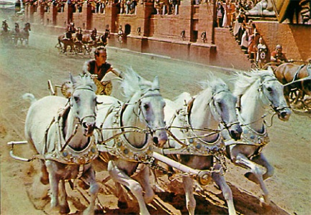
De renners in de wagens werden voortgetrokken door 4 paarden. Omdat de teugels niet uit hun handen zouden glijden, binden ze die om hun middel. Maar vaak gebeurt het anders. De renners vallen uit hun wagen en worden door de paarden over de grond gesleept.
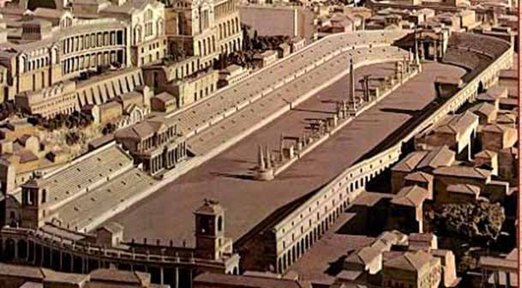
Wat is het Circus Maximus?
Circus Maximus is de grootste renbaan in Rome. Er is plaats voor maar liefst 250 000 man.

Toon aan dat de Romeinse man binnen het gezin de baas is
De Romeinse man is de baas binnen het Romeinse gezin. Hij bezit alles wat met zijn huishouden te maken heeft (vrouw, kinderen, slaven, meubels). Omdat vrouwen en kinderen geen rechten hebben, beslist de man zelfs over leven en dood. Als een kind geboren is wordt het kind aan de man zijn voeten gelegd. Hij heeft 2 keuzes; neemt hij het kind in z’n armen, dan blijft het leven.

Toon aan dat vrouwen of meisjes niet op dezelfde manier worden behandeld als jongens
Meisjes worden als een echte last aanzien. Ze kunnen uitgehuwelijkt worden vanaf hun twaalfde. Daarom worden veel meisjes verstoten of als vondeling op een vuilnisbelt achtergelaten. Tenzij ze dood gaan, komen ze in handen van een slavenhandelaar.

Hoe woont de rijke Romein?
De rijke Romeinen wonen in een groot huis met eigen inrichting waarbij de verschillende kamers gegroepeerd zijn rond een binnenplaats of ‘atrium’. Het atrium heeft in het midden een opening in het dak met de bedoeling om regenwater op te vangen. Het huisaltaar staat in de woonkamer, dat zich bevindt naast het atrium. Het altaar is gewijd aan de huisgoden. Alle luxe (zoals een eigen watervoorziening, eigen baden, en toiletten) zijn aanwezig in de Romeinse villa’s.
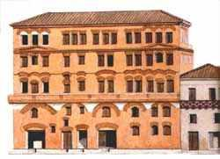
Hoe woont de arme Romein?
De arme Romeinen hokken samen in inhuurkazernes of ‘insulae’. Het grootste gedeelte van deze kazernes wordt gebruikt als ‘flats’, de benedenverdieping wordt fonteinen dienen dienen om water op te halen en de publieke toiletten dienen voor de sanitaire behoeftes. Omdat er grote ramen zijn in de kazernes, is het er in de zomers snikheet en kil in de winter.

Hoe en wat eet de rijke Romein?
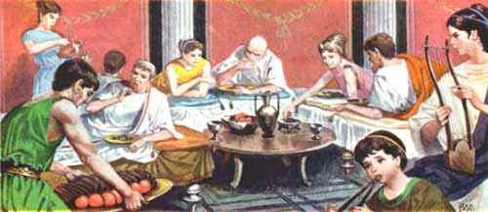
Al liggend aan een bank en steunend op de elleboog eten de rijke Romeinen varkensvlees, rundsvlees, verschillende vissoorten, groenten, fruit, melkproducten,… als drank drinken de rijke Romeinen voornamelijk wijn.

Wat eet de arme Romein?
De arme Romein eet, in tegenstelling tot de rijke Romein, zeer sober: het voornaamste eten ze graanbrij. In de ‘insulae’ is eten klaarmaken helemaal niet eenvoudig en daarom koopt hij een warme maaltijd in de stad.

Toon aan dat de Romeinen andere ideeën hebben rond privacy
Rome had de eerste openbare toiletten. De eerste toiletten waren heel eenvoudig.

